OKTANOVÉ ČÍSLO
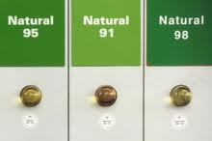
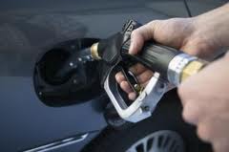
Je to mezinárodně uznávaná jednotka jakosti automobilových benzínů.Vyjadřuje míru odolnosti paliva vůči tzv. ,, klepání“(odolnost paliva vůči detonačnímu spalování při kompresi ve válci zážehového spalovacího motoru).Uvádí se na stojanech u benzínových pump.
Pohybuje se v hodnotách 0 – 100. Čím vyšší hodnota, tím je benzín kvalitnější. Číslo 0 má čistý n – heptan a číslo 100 má izooktan= 2,2,4-trimethylpentan. V praxi to znamená, že pokud má benzín o.č. 91, obsahuje 91% izooktanu a 9% heptanu popř. jiných látek.
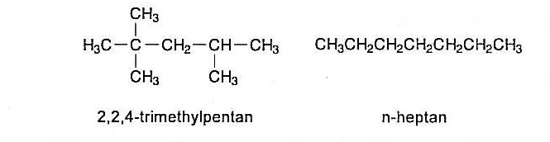

způsoby zvyšování o. č.
Primární benzíny mají okt. číslo 30 – 70, je tedy potřeba je upravovat.
- přidání antidetonačních(,, protiklepacích“) látek: Tyto látky působí jako zpomalovače řetězových oxidací, které jsou nežádoucí. Dříve se používalo k tomuto účelu tetraetylolovo, které je ale jedovaté a dnes již zakázané. Nyní se používají látky, které mají složitou strukturu, např. metyltercbutylether (MTBE)
- chemická přeměna struktury prim. benzínu reformováním – izomeračními nebo aromatizačními procesy. Výsledkem je benzín, který obsahuje zvýšené množství alkanů s rozvětveným řetězcem.
- přidání látek s vysokým oktanovým číslem, jako je například methanol.

metody zjišťování o. č.
Oktanové číslo se stanovuje ve zkušebním motoru porovnáním s chováním připravené směsi izooktanu a n- heptanu.
- výzkumná metoda: vlastnosti se zjišťují v motoru při 600 otáčkách za minutu
- motorová metoda: zkoumání vlastností při 900 otáčkách za minutu
- oktanové č. stanovené motorovou metodou je zpravidla o 10 jednotek nižší než za použití výzkumné metody
současné požadavky na oč: výzkumnou metodou min. 95,0; motorovou metodou min. 85,0

